DOCELA VELKÉ DIVADLO
uvádí představení

A DO PYŽAM!

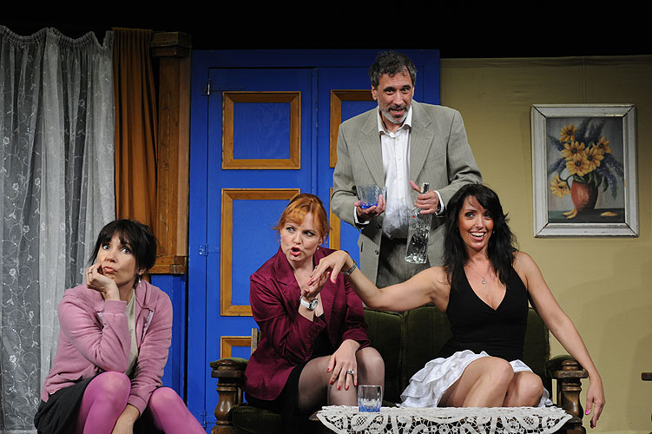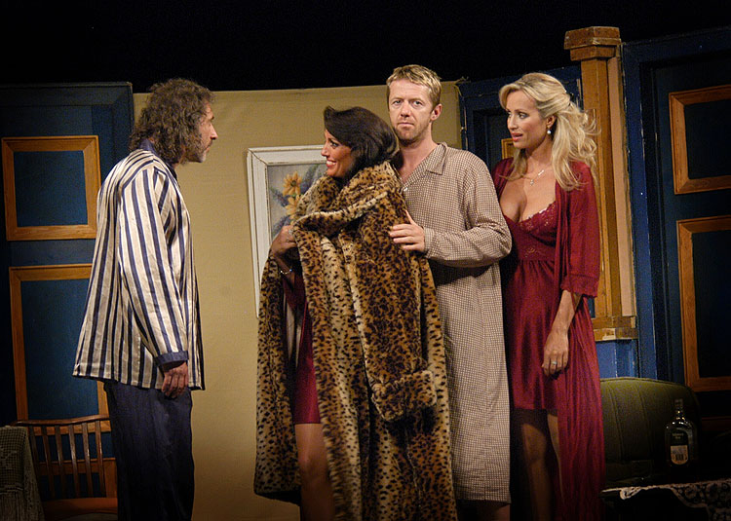
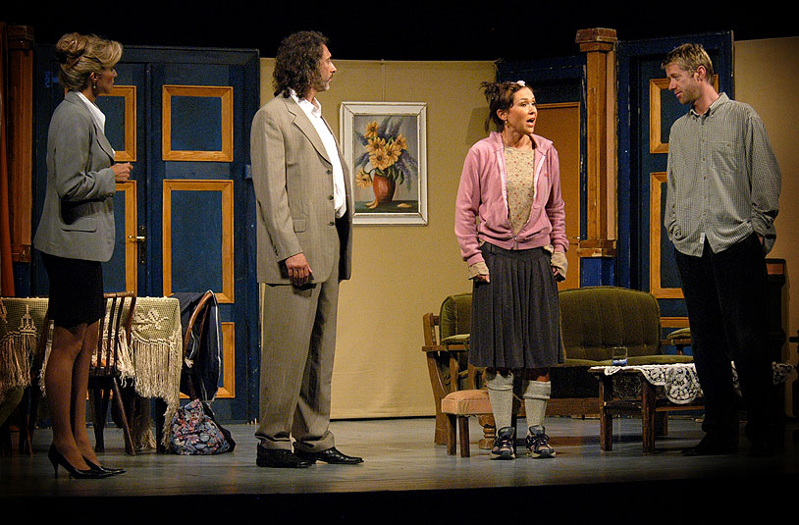

Francouzská komedie o tom, co vše se může přihodit při víkendové návštěvě, když milenka a hospodyně Vašeho přítele "nosí" stejné jméno a jeho žena pro Vás není pouze jeho ženou.

Napsal Marc Camoletti, překlad Jaromír Janeček, scéna a kostýmy Martin Černý

V režii Petra Hrušky hrají

Jiří LANGMAJER, David SUCHAŘÍPA,
Kamila ŠPRÁCHALOVÁ, Eva ČÍŽKOVSKÁ,
Kateřina HRACHOVCOVÁ a Martin HRUŠKA

ve středu 10. dubna 2013 v 19,00 hodin
v Docela velkém divadle Litvínov

vstupné 300,- / 280,- a 250,- Kč

objednávky na  777 000 933, 476 752 487 nebo e-mailem: divadlo.litvinov@seznam.cz

